COMMUNIQUÉ DE PRESSE

First Mining définit davantage les possibilités d'expansion et ajoute une deuxième foreuse au projet aurifère de Duparquet

- Le forage sur la cible de Valentre recoupe 3,98 g/t Au sur 8,7m et 1,82 g/t Au sur 14,35m
- Confirmation de la continuité de la minéralisation entre la fosse Central Duparquet et la fosse Dumico et démonstration de l'opportunité d'expansion des ressources

Le 28 août 2024 - Vancouver, Canada - First Mining Gold Corp. (« First Mining » ou la « Société ») (TSX : FF) (OTCQX : FFMGF) (FRANCFORT : FMG) a le plaisir d'annoncer de nouveaux résultats de forage provenant de la phase 3 du programme de forage au diamant 2024 sur son projet aurifère de Duparquet (« Projet Duparquet » ou le « Projet ») situé au Québec. Ces nouveaux résultats de forage définissent davantage les possibilités d'expansion des ressources dans un secteur sous-évalué appelé la cible Valentre (« Valentre »), où des forages de suivi sont actuellement en cours. Le forage se poursuit sur les cibles prioritaires du projet, où une deuxième foreuse devrait être mobilisée en septembre, ce qui permettra à First Mining de tester des cibles d'exploration régionales tout en faisant progresser les récentes découvertes de la zone Nord (voir le communiqué de presse du 18 juin 2024), de Buzz (voir le communiqué de presse du 22 février 2024) et de Valentre.
Les récents forages à Valentre ont donné des résultats positifs dans une zone de 175 m de longueur qui a été sous-testée et est envisagée pour établir la continuité de la minéralisation dans une zone clé du projet. Les faits saillants du récent forage comprennent 3,98 g/t Au sur 8,70 m (DUP24-026) et 1,82 g/t Au sur 14,35 m (DUP24-027), démontrant à la fois des teneurs et des largeurs encourageantes dans une zone de croissance de ressources potentielles et d'opportunités d'exploration supplémentaires.
« Nous continuons à exécuter un plan d'exploration qui démontre clairement le potentiel de croissance des ressources à Duparquet, qui est déjà l'un des plus grands projets aurifères non développés au Canada », a déclaré Dan Wilton, PDG de First Mining. « Le succès de Valentre est un résultat tangible du travail acharné de notre équipe d'exploration afin de comprendre la géologie de Duparquet au cours des deux dernières années et donne à First Mining la confiance nécessaire pour poursuivre l'exploration avec succès sur ce projet robuste. »
La phase 3 du programme de forage a débuté en avril et un total d'environ 5 700 m a été réalisé à ce jour. Ce programme vise à tester des cibles prioritaires en se concentrant sur de multiples zones d'expansion potentielle des ressources à travers le Projet Duparquet. Les premiers résultats de la campagne de la phase 3 proviennent de certains trous à Valentre, qui teste une zone située entre les fosses de ressources Central Duparquet et Dumico, qui n'avait pas été forée auparavant en raison d'une limite historique de la propriété. D'autres forages de la phase 3 se sont poursuivis dans les zones cibles de la zone Buzz et de l'expansion de la zone Nord, et des résultats supplémentaires devraient être publiés ultérieurement. D'autres essais de forage sont en cours et se concentrent sur d'autres friches industrielles dans le but d'identifier des zones à plus haute teneur et des possibilités d'expansion des ressources ciblées.
La figure 1 présente un plan des trous de forage de Valentre et de Central Duparquet, le tableau 1 présente les faits saillants des analyses, le tableau 2 les résultats d'analyse complets et le tableau 3 les emplacements des trous.
Tableau 1 : Interceptions significatives sélectionnées, programme de forage de la phase 3 de 2024 - Cibles de Valentre et de Central Duparquet
Numéro du trou |  | De (m) | À (m) | Longueur (m) | Teneur (Au g/t)
DUP24-025 |  | 149,35 | 151,10 | 1,75 | 3,71
DUP24-025 | y compris | 150,0 | 150,50 | 0,50 | 8,45
DUP24-025 |  | 210,4 | 225,35 | 14,95 | 0,82
DUP24-025 | y compris | 220,65 | 224,55 | 3,90 | 1,98
DUP24-025 |  | 238,2 | 243,10 | 4,90 | 1,49
DUP24-026 |  | 163,0 | 171,70 | 8,70 | 3,98
DUP24-027 |  | 195,0 | 197,85 | 2,85 | 2,80
DUP24-027 |  | 250,55 | 264,90 | 14,35 | 1,82
DUP24-027 | y compris | 263,0 | 264,00 | 1,00 | 5,62
*Les intervalles rapportés sont des longueurs de carottes forées (les largeurs réelles sont estimées à 75-85% de l'intervalle de longueur de la carotte, les valeurs d'analyse ne sont pas coupées).
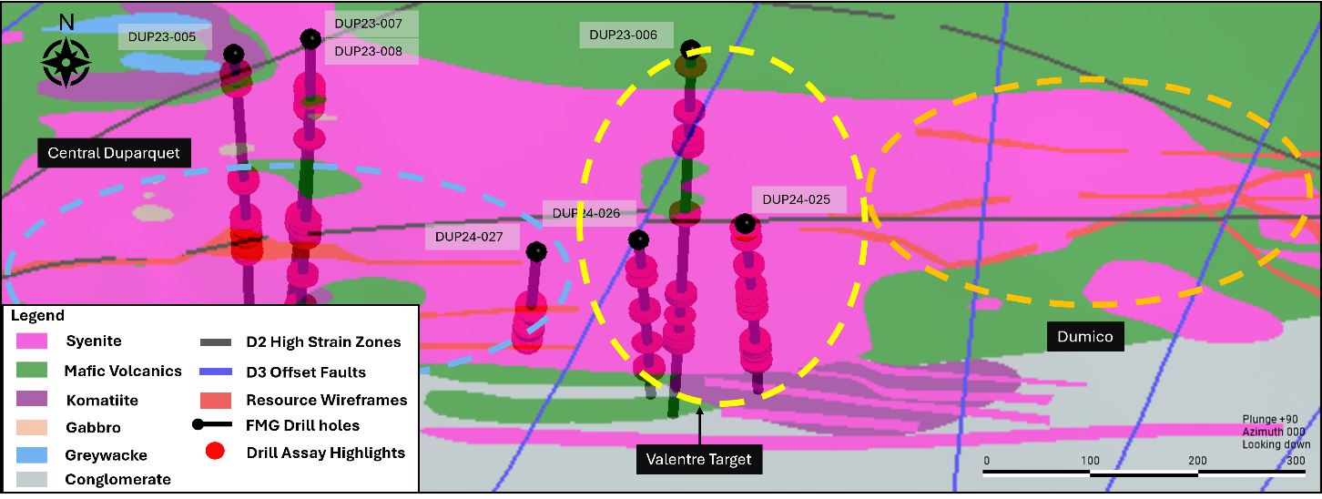
Figure 1: Vue en plan de certains trous de forage de la phase 3 du programme dans la zone cible de Valentre.
Détails supplémentaires sur le forage de Valentre
La stratégie de forage de Valentre est axée sur les possibilités de croissance des ressources du côté est de la ressource principale, où une possibilité d'extension latérale de la minéralisation a été identifiée. Cette possibilité d'extension de la minéralisation s'étend sur 175 m dans l'axe entre deux centres établis de l’enveloppe minéralisée (Central Duparquet et Dumico). Au cours du programme de forage de 2023, un premier trou (DUP23-006) a été foré pour tester cette opportunité, ce qui a permis d'identifier avec succès six intervalles de minéralisation aurifère significative, notamment 1,71 g/t Au sur 8,9 m (voir le communiqué de presse daté du 9 janvier 2024).
La campagne initiale de forage de suivi de 2024 à Valentre, comprenant trois trous (DUP24-025, DUP24-026 et DUP24-027), a maintenant confirmé la continuité de la minéralisation le long de l'axe et en profondeur. La minéralisation dans les trois trous est associée à une syénite fortement altérée par la silice avec des veines de quartz gris foncé et jusqu'à 5 % de pyrite disséminée à grain fin dans l'ensemble de l'unité, comme l'illustrent les figures 2, 3 et 4. Les zones à plus haute teneur sont cohérentes le long des structures D2 interprétées, qui sont caractérisées par un fort cisaillement et/ou une bréchification observée dans la carotte.
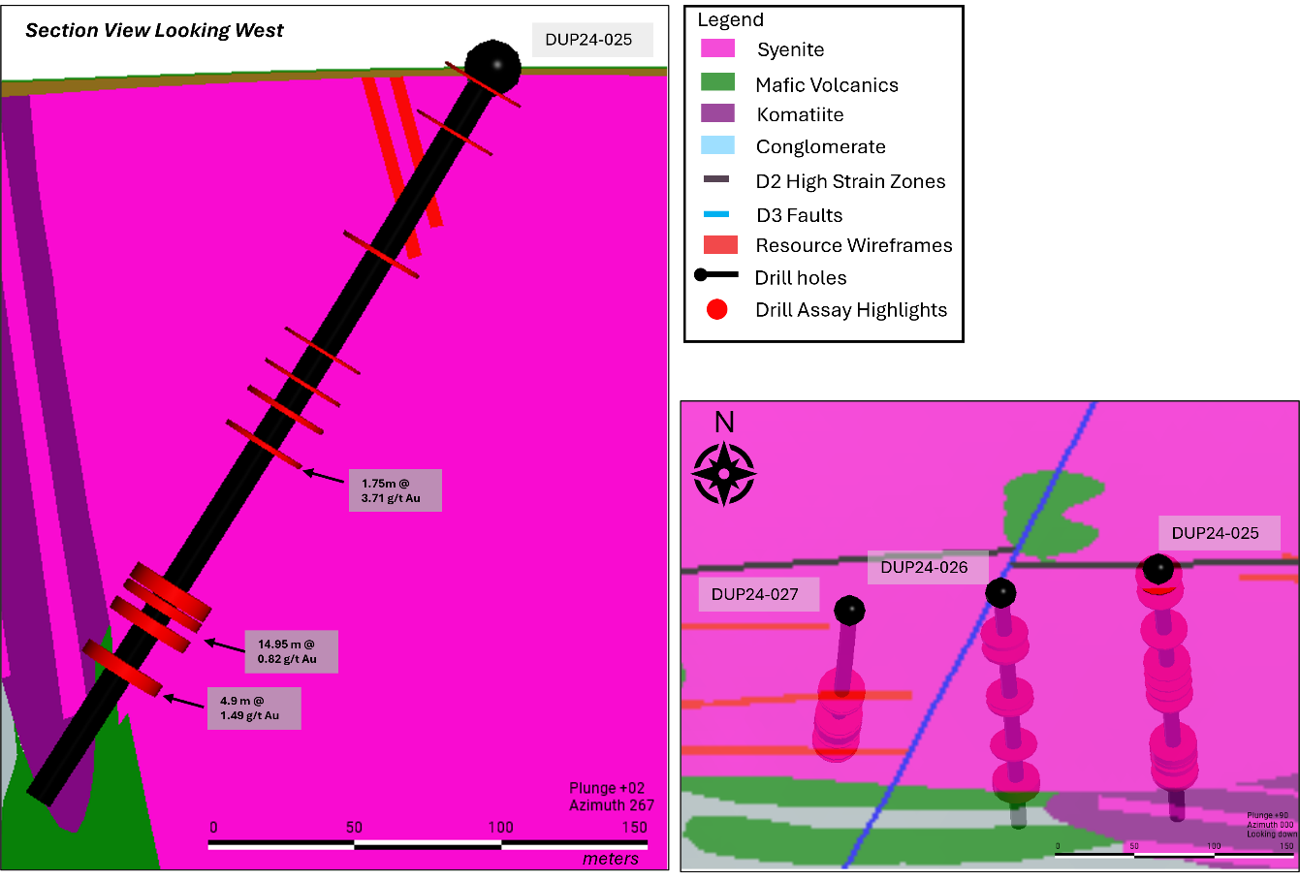
Figure 2: Cible Valentre - DUP24-025 est un trou ciblant la continuité potentielle de la minéralisation entre Central Duparquet et Dumico. Les intercepts significatifs sont mis en évidence en profondeur, avec des zones à plus haute teneur identifiées le long d'unités de syénite minéralisée altérée. La coupe transversale est orientée vers l'ouest.

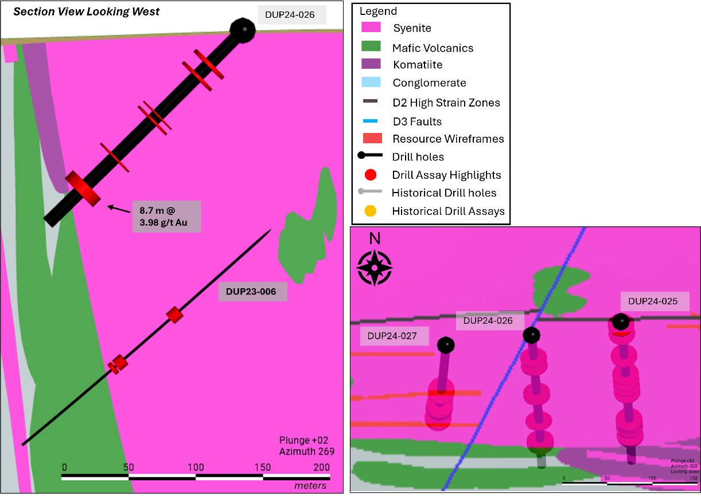
Figure 3: Cible Valentre - DUP24-026 est un deuxième trou ciblant la continuité potentielle de la minéralisation entre Central Duparquet et Dumico. Des intercepts significatifs sont mis en évidence en fond de trou, avec des zones à plus haute teneur identifiées le long d'unités de syénite minéralisée altérée. Ce sondage permet également de vérifier la continuité de la minéralisation en amont-pendage du sondage DUP23-006 précédemment foré. La coupe transversale est orientée vers l'ouest.

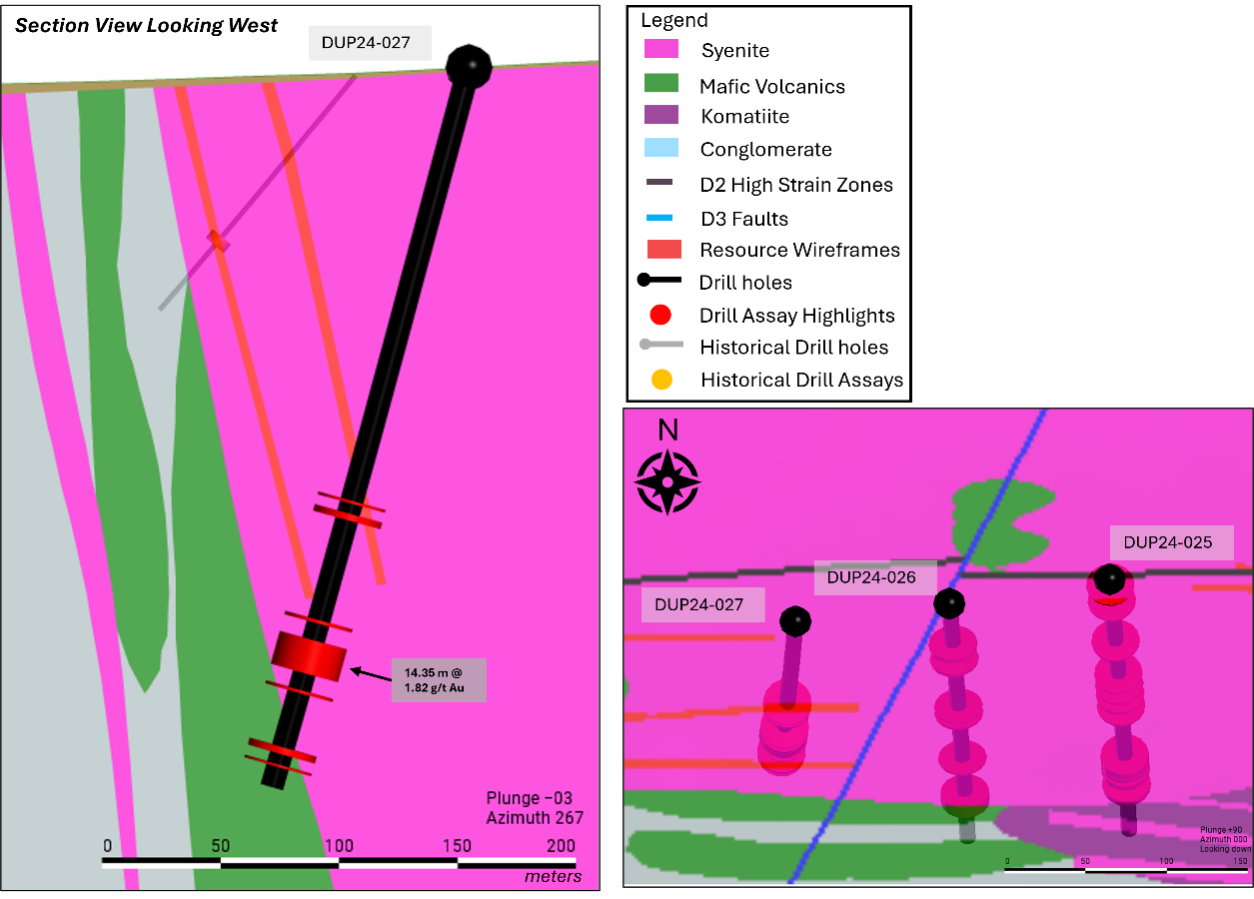
Figure 4: Cible Central Duparquet - DUP24-027 est un trou ciblant la continuité potentielle de la minéralisation entre Central Duparquet et Valentre ainsi qu'en profondeur. Les intercepts significatifs sont mis en évidence en profondeur, avec des zones à plus haute teneur identifiées le long d'unités de syénite minéralisée altérée. La coupe transversale est orientée vers l'ouest.
Douze trous supplémentaires (figure 5) sont prévus pour Valentre dans le cadre de la campagne de forage de 2024, qui vise à tester davantage les possibilités d'extension latérale et d'expansion en profondeur tout en faisant progresser la caractérisation de la minéralisation à l'appui de la délimitation de tendances à plus haute teneur. Ces travaux de forage viendront étayer les nouvelles mises à jour des enveloppes minéralisées. Valentre a apporté une valeur ajoutée significative au Projet Duparquet et constitue une zone prioritaire pour l'optimisation de l'exploration et l'extension potentielle des ressources minérales à ciel ouvert et souterraines actuelles. Les récents résultats de forage continuent de confirmer que la région est une zone cible très prometteuse pour le Projet, avec le potentiel de dévoiler des ressources significatives le long de l'axe et en profondeur (figure 5).
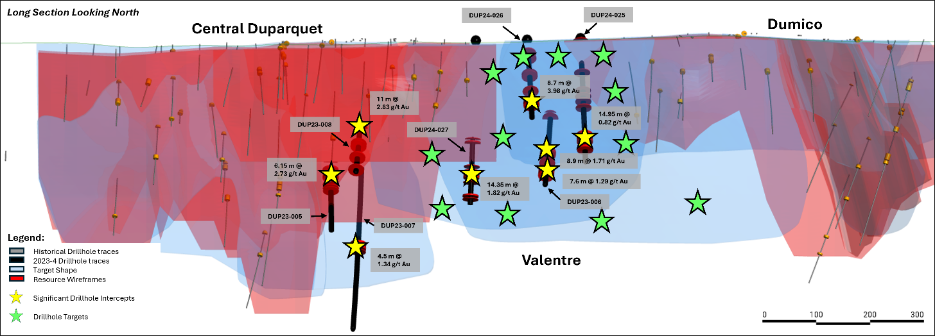
Figure 5 : Longue section représentative des cibles Central Duparquet, Valentre et Dumico, mettant en évidence les multiples intercepts significatifs obtenus en 2023 et au cours du programme de la phase 3 de 2024, ainsi que les cibles des prochains sondages visant à dévoiler des opportunités d'exploration.
Programme d'exploration de Duparquet 2024
Les activités d'exploration se poursuivent sur le Projet Duparquet en 2024, avec des programmes de forage et de travaux régionaux sur le terrain. Les efforts d'exploration progressent avec les programmes de suivi établis par le biais d'un portefeuille de prospectivité et de cibles, qui ont récemment été renforcés par l'achèvement d'un levé géophysique aéroporté magnétique et de VLF-EM, ainsi que par l'expansion à l'échelle de la propriété du modèle géologique 3D et du modèle de cibles. Le reste du programme 2024 avancera avec deux foreuses sur le projet et la clôture des campagnes de terrain d'été développées à l'appui de la stratégie d'exploration géoscientifique intégrée de la Société.
Tableau 2 : Forages de la phase 3 à Valentre et Central Duparquet - Analyses significatives
Numéro du trou |  | De (m) | À (m) | Longueur (m) | Teneur (Au g/t)
DUP24-025 |  | 6,00 | 7,00 | 1,00 | 0,40
DUP24-025 |  | 25,00 | 26,00 | 1,00 | 0,72
DUP24-025 |  | 73,35 | 74,90 | 1,55 | 0,77
DUP24-025 |  | 112,00 | 113,00 | 1,00 | 4,85
DUP24-025 |  | 124,75 | 125,95 | 1,20 | 3,40
DUP24-025 |  | 135,45 | 137,35 | 1,90 | 0,74
DUP24-025 |  | 149,35 | 151,10 | 1,75 | 3,71
DUP24-025 | y compris | 150,00 | 150,50 | 0,50 | 8,45
DUP24-025 |  | 181,75 | 182,35 | 0,60 | 0,59
DUP24-025 |  | 207,00 | 208,00 | 1,00 | 0,92
DUP24-025 |  | 210,40 | 225,35 | 14,95 | 0,82
DUP24-025 | y compris | 220,65 | 224,55 | 3,90 | 1,98
DUP24-025 |  | 232,80 | 233,50 | 0,70 | 0,55
DUP24-025 |  | 238,20 | 243,10 | 4,90 | 1,49
DUP24-026 |  | 34,05 | 37,00 | 2,95 | 0,88
DUP24-026 |  | 46,85 | 49,25 | 2,40 | 0,55
DUP24-026 |  | 89,00 | 90,00 | 1,00 | 0,97
DUP24-026 |  | 94,00 | 95,65 | 1,65 | 0,52
DUP24-026 |  | 133,55 | 135,00 | 1,45 | 1,08
DUP24-026 |  | 163,00 | 171,70 | 8,70 | 3,98
DUP24-027 |  | 64,35 | 65,20 | 0,85 | 0,41
DUP24-027 |  | 189,50 | 190,65 | 1,15 | 0,90
DUP24-027 |  | 195,00 | 197,85 | 2,85 | 2,80
DUP24-027 |  | 207,80 | 208,65 | 0,85 | 0,47
DUP24-027 |  | 241,75 | 243,20 | 1,45 | 0,58
DUP24-027 |  | 250,55 | 264,90 | 14,35 | 1,82
DUP24-027 | y compris | 263,00 | 264,00 | 1,00 | 5,62
DUP24-027 |  | 272,25 | 273,50 | 1,25 | 2,74
DUP24-027 |  | 297,50 | 300,45 | 2,95 | 1,33
DUP24-027 |  | 305,00 | 306,00 | 1,00 | 1,26
*Les intervalles rapportés sont des longueurs de carottes forées (les largeurs réelles sont estimées à 75-85% de l'intervalle de longueur de la carotte ; les valeurs d'analyse ne sont pas coupées).

Tableau 3 : Emplacement des trous de forage de la phase 3, cibles de Valentre et de Central Duparquet
Numéro du trou | Azimut (°) | Plongée (°) | Longueur (m) | Orientation est | Orientation nord
DUP24-025 | 175 | -60 | 294 | 633555 | 5373924
DUP24-026 | 175 | -45 | 177 | 633456 | 5373909
DUP24-027 | 185 | -75 | 315 | 633361 | 5373898
Note : Coordonnées du collier en UTM NAD 83 z17

À propos du projet aurifère de Duparquet
Le Projet Duparquet est géologiquement situé dans la partie sud de la ceinture de roches vertes de l'Abitibi et se trouve géographiquement à environ 50 km au nord de la ville de Rouyn-Noranda. Le Projet bénéficie d'un accès facile et de la proximité d'une main-d'œuvre et d'infrastructures existantes, notamment des routes, des voies ferrées et un réseau hydroélectrique. Le Projet Duparquet renferme actuellement des ressources aurifères conformes à la Norme canadienne 43-101, soit 3,44 millions d'onces dans la catégorie des ressources mesurées et indiquées à une teneur de 1,55 g/t Au, et 2,64 millions d'onces supplémentaires dans la catégorie des ressources présumées, à une teneur de 1,62 g/t Au. First Mining a réalisé une évaluation économique préliminaire¹ (« EEP ») en 2023 (voir les communiqués de presse du 7 septembre 2023 et du 23 octobre 2023).
Le Projet Duparquet totalise environ 5 800 hectares répartis sur 19 kilomètres de longueur le long de la prolifique zone de faille Destor-Porcupine, ainsi que sur de nombreux segments minéralisés et linéaments secondaires influents. Le Projet Duparquet comprend les anciennes mines Beattie, Donchester et Duquesne, ainsi que les gisements Central Duparquet, Dumico et Pitt Gold.
¹ De plus amples détails sur l'EEP de Duparquet se trouvent dans le rapport technique intitulé « NI 43-101 Technical Report : Preliminary Economic Assessment, Duparquet Gold Project, Quebec, Canada » daté du 20 octobre 2023, qui a été préparé pour First Mining par G Mining Services Inc. conformément à la Norme NI 43-101 et qui est disponible sous le profil SEDAR de First Mining à l'adresse www.sedarplus.ca.
Laboratoire d'analyse et procédures AQ/CQ
Tous les échantillons prélevés par First Mining dans le cadre de ses programmes d'exploration sont soumis à des programmes internes de contrôle et d'assurance de la qualité (AQ/CQ) qui comprennent l'insertion de matériaux de référence certifiés, des blancs et d'un niveau d'analyse en double. Les échantillons de carottes du programme de forage 2023 à Duparquet ont été envoyés à AGAT Laboratories, avec préparation des échantillons à Val d'Or et analyse à Thunder Bay, où ils ont été traités pour l'analyse de l'or par essai pyroanalyse de 50 grammes avec une finition par absorption atomique. Des échantillons provenant de certains trous ont été envoyés à AGAT Laboratories à Calgary, Alberta, pour une analyse multi-éléments (y compris l'argent) par la méthode du plasma à couplage inductif (ICP) avec une digestion à quatre acides. Les systèmes d'AGAT Laboratories sont conformes aux exigences de la norme ISO/IEC 17025 et répondent aux exigences de la Norme 43-101 en matière d'analyse.
Personne qualifiée
Louis Martin, géo., consultant géologique principal de First Mining, est une « personne qualifiée » conformément à la Norme canadienne 43-101 sur l'information concernant les projets miniers, et il a examiné et approuvé les informations scientifiques et techniques contenues dans le présent communiqué de presse.
À propos de First Mining Gold Corp.
First Mining est un promoteur aurifère qui fait avancer deux des plus grands projets aurifères au Canada, le projet aurifère Springpole dans le nord-ouest de l'Ontario, où nous avons commencé une étude de faisabilité et où les activités d'obtention de permis sont en cours avec un projet d'étude d'impact environnemental (« EIE ») pour le projet publié en juin 2022, et le projet Duparquet au Québec, un projet de développement au stade de l'EEP situé sur la zone de faille Destor-Porcupine dans la région prolifique de l'Abitibi. First Mining possède également le projet aurifère Cameron en Ontario et un portefeuille de projets aurifères, notamment le projet aurifère Pickle Crow (en cours de développement en partenariat avec Firefly Metals Ltd.), et le projet aurifère Hope Brook (en cours de développement en partenariat avec Big Ridge Gold Corp.).
First Mining a été créée en 2015 par M. Keith Neumeyer, président fondateur et PDG de First Majestic Silver Corp.
AU NOM DE FIRST MINING GOLD CORP.
Daniel W. Wilton
Chef de la direction et administrateur
Pour plus d'informations, veuillez contacter
Numéro sans frais : 1 844 306 8827 | Courriel : info@firstmininggold.com
Paul Morris | Directeur, Relations avec les investisseurs | Email : paul@firstmininggold.com

Mise en garde concernant les déclarations prévisionnelles
Le présent communiqué de presse contient certaines « informations prévisionnelles » et « déclarations prévisionnelles » (collectivement « déclarations prévisionnelles ») au sens de la législation canadienne et américaine applicable en matière de valeurs mobilières, y compris la loi américaine Private Securities Litigation Reform Act de 1995. Ces déclarations prévisionnelles sont faites à la date du présent communiqué de presse. Les déclarations prévisionnelles sont souvent, mais pas toujours, identifiées par des termes tels que « s'attendre à », « anticiper », « croire », « planifier », « projeter », « avoir l'intention de », « estimer », « envisager », « potentiel », « possible », « stratégie », « buts », « opportunités », « objectifs », ou des variations de ces termes, ou déclarant que certaines actions, événements ou résultats « peuvent », « pourraient », « seraient », ou « seront » pris, se produisent ou sont atteints, ou la forme négative de l'un de ces termes et d'autres expressions similaires.
Les énoncés prévisionnels contenus dans ce communiqué de presse se rapportent à des événements futurs ou à des performances futures et reflètent les estimations, prédictions, attentes ou croyances actuelles concernant des événements futurs. Tous les énoncés prévisionnels sont fondés sur les croyances actuelles de First Mining ou de ses consultants, ainsi que sur diverses hypothèses qu'ils ont formulées et sur l'information dont ils disposent actuellement. Il n'y a aucune garantie que ces déclarations se révèlent exactes, et les résultats réels et les événements futurs pourraient différer matériellement de ceux anticipés dans ces déclarations. Les déclarations prévisionnelles reflètent les convictions, les opinions et les projections à la date à laquelle elles sont faites et reposent sur un certain nombre d'hypothèses et d'estimations qui, bien que considérées comme raisonnables par les parties concernées, sont intrinsèquement soumises à d'importantes incertitudes et éventualités commerciales, économiques, concurrentielles, politiques et sociales. Ces facteurs comprennent, sans s'y limiter, le fait que les activités, les opérations et la situation financière de la société puissent être matériellement affectées par l'apparition d'épidémies, de pandémies ou d'autres crises sanitaires, et par les réactions des acteurs gouvernementaux et privés à de telles épidémies ; les risques pour la santé et la sécurité des employés résultant de l'apparition d'épidémies, de pandémies ou d'autres crises sanitaires, qui peuvent entraîner un ralentissement ou une suspension temporaire des activités dans tout ou partie des propriétés minières de la société ainsi qu'à son siège social ; les fluctuations des prix au comptant et à terme de l'or, de l'argent, des métaux de base ou de certaines autres matières premières ; les fluctuations des marchés des devises (telles que le dollar canadien par rapport au dollar américain) ; les fluctuations des taux d'intérêt et des taux de change ; les fluctuations des taux d'intérêt et des taux de change ; l'évolution des gouvernements nationaux et locaux, de la législation, de la fiscalité, des contrôles, des réglementations et des développements politiques ou économiques ; les risques et dangers associés à l'exploration minière, au développement et à l'exploitation minière (y compris les risques environnementaux, les accidents industriels, les formations inhabituelles ou inattendues, les pressions, les effondrements et les inondations) ; l'existence de lois et de réglementations susceptibles d'imposer des restrictions à l'exploitation minière ; les relations avec les employés ; les relations avec les communautés locales, les populations autochtones et les autres parties prenantes, ainsi que leurs revendications ; la disponibilité et l'augmentation des coûts associés aux intrants miniers et à la main-d'œuvre ; la nature spéculative de l'exploration et du développement miniers ; les titres de propriété. Ces risques sont décrits dans la notice annuelle de la société pour l'exercice clos le 31 décembre 2023, déposée auprès des autorités canadiennes de réglementation des valeurs mobilières sous le profil SEDAR de la société, à l'adresse www.sedar.com, et dans le rapport annuel de la société sur le formulaire 40-F, déposé auprès de la SEC sur EDGAR.
First Mining met en garde contre le fait que la liste des facteurs susceptibles d'affecter les résultats futurs n'est pas exhaustive. Lorsqu'ils s'appuient sur nos énoncés prévisionnels pour prendre des décisions concernant First Mining, les investisseurs et les autres personnes devraient examiner attentivement les facteurs susmentionnés ainsi que d'autres incertitudes et événements potentiels. First Mining ne s'engage pas à mettre à jour les déclarations prévisionnelles, qu'elles soient écrites ou orales, qui peuvent être faites de temps à autre par la société ou en son nom, sauf si la loi l'exige.
Avertissement aux investisseurs américains
La société est un « émetteur privé étranger » au sens de la règle 3b-4 du United States Securities Exchange Act de 1934, tel que modifié, et peut se prévaloir du régime d'information multinational Canada-États-Unis. Elle est donc autorisée à préparer les informations techniques contenues dans le présent document conformément aux exigences des lois sur les valeurs mobilières en vigueur au Canada, qui diffèrent des exigences des lois sur les valeurs mobilières actuellement en vigueur aux États-Unis. En conséquence, les informations concernant les gisements minéraux présentées ici peuvent ne pas être comparables aux informations rendues publiques par les sociétés qui publient leurs rapports conformément aux normes américaines.

Les informations techniques contenues dans ce communiqué de presse n'ont pas été préparées conformément aux exigences des lois sur les valeurs mobilières des États-Unis et utilisent des termes conformes aux normes de déclaration du Canada, certaines estimations étant préparées conformément au règlement 43-101.

La Norme 43-101 est une règle élaborée par les Autorités canadiennes en valeurs mobilières (ACVM) qui établit des normes pour toutes les informations scientifiques et techniques communiquées au public par un émetteur au sujet de ses projets miniers importants.

